LESSINES

Lessines a souffert de la déportation

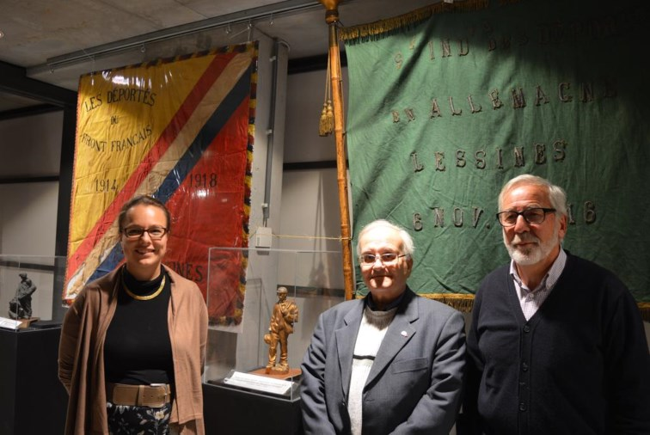
Alexandra Leroy, historienne et enseignante a pu compter sur l’aide de Fernand Lenoir du Musée communal et Jacques Lévêque du Cercle de généalogie.-ÉdA

Il y a 100 ans, Lessines vivait un drame historique avec la grande déportation, emmenant 1 323 civils vers des camps de travail allemands.

Pendant la guerre 14-18, de nombreuses villes ont été touchées par la déportation. Cependant, très peu ont vu autant d’hommes partir qu’à Lessines, où la ville a connu deux importantes vagues de déportations. C’est le 6 novembre 1916 que la majorité des hommes ont été déportés vers l’Allemagne, dans des camps de travail comme Soltau. Et en 1917, ils ont été conduits vers le Nord de la France pour travailler dans les tranchées, entre autres.
Restée longtemps taboue dans certaines familles ou même ignorée et peu connue des historiens, cette phase de l’histoire est actuellement mise en lumière dans une exposition réalisée grâce au travail d’Alexandra Leroy, historienne et enseignante à l’Athénée Royal René Magritte de Lessines avec ses élèves de l’option histoire. Ceux-ci ont été rejoints et soutenus dans leurs recherches par le Cercle de Généalogie, par Fernand Lenoir pour le Musée communal, par le Royal Front Unique des Associations Patriotiques et par la Bibliothèque Louis Scutenaire.
S’inscrivant dans le cadre des commémorations du centenaire de la Grande Guerre et en suivant son programme de cours, Alexandra Leroy s’attelle depuis trois ans à faire découvrir l’histoire grâce à la pédagogie active. «J’aime travailler de façon concrète avec les élèves », explique l’enseignante qui regorge d’idées toutes plus originales les unes que les autres afin d’accrocher les jeunes. «La première année, nous avons réalisé une balade contée dans la ville et l’an dernier, nous avons monté une pièce de théâtre sur les déportés. Cette fois, nous clôturons avec une présentation plus classique: une exposition. Depuis trois ans, nous étudions de façon active, afin d’initier les étudiants à la pratique de l’historien, tout en travaillant les compétences du programme de cours qui peuvent ainsi être traitées concrètement. Au départ, nous nous sommes plongés dans les archives à la commune afin d’analyser les documents. Au début, ce travail paraissait rébarbatif pour les élèves qui sont plus dans l’immédiateté de l’information. Mais peu à peu, ils ont pris goût et nous avons pu reconstituer le puzzle! »

Un véritable jeu de piste

«De fil en aiguille, nous avons pu rassembler diverses pièces: courriers, cahiers de notes personnelles, photos de l’époque, affiches… En faisant du concret, on fait vivre l’histoire », ajoute Alexandra Leroy. «C’est frappant lorsque certains élèves et même les visiteurs se retrouvent face au mur de la mémoire et découvrent des liens de famille avec les déportés, s’inscrivant ainsi dans l’histoire ».
L’exposition sur la grande déportation de 1916 à Lessines est l’occasion de faire partager au plus grand nombre ces recherches tout en se plongeant dans le passé. Désormais, afin de faire connaître ce pan de l’histoire au plus grand nombre, les jeunes ont créé une page Facebook qu’ils alimentent avec des extraits de journaux intimes rédigés il y a 100 ans. Une façon originale de perpétuer le souvenir et d’entretenir la mémoire des hommes et de leurs familles brisées par la Grande Guerre.
L’exposition «Les déportés lessinois dans la Grande Guerre 1914-1918» est encore ouverte ces samedi 26 et dimanche 27 novembre de 10 h à 17 h. Accès libre à la Grange, cour de la ferme de l’Hôpital Notre-Dame à la Rose.
Infos complémentaires sur la page Facebook: «Les déportés lessinois de la Grande Guerre».

Hermeline JOURQUIN - L'Avenir – 25/11/2016

